工作流程

配置项目——计划一个版本——（用户）——发布版本——封装成项目

GitHub 账号 MiniStar826 guo2370863

Create First Admin User

Username : MiniStar826 guo2370863

Full name: ministar826

0F9F

Wpwy2141117

**1、准备工作**

**a、有自己的GitHub账号（[https://github.com/](https://github.com/" \t "_blank)）  
b、在自己本地有安装git软件，这样才可以执行git对应的指令（[https://git-scm.com/downloads](https://git-scm.com/downloads" \t "_blank)）**

**2、登陆github，创建一个new repository**

**登录你的github，然后创建一个New repository，起个名称dome(名称随你开心的改)，勾选 initialize this repository with a README，如下图，然后点击create repository。**

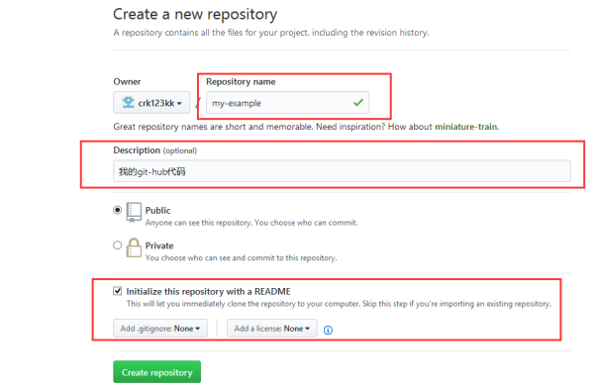

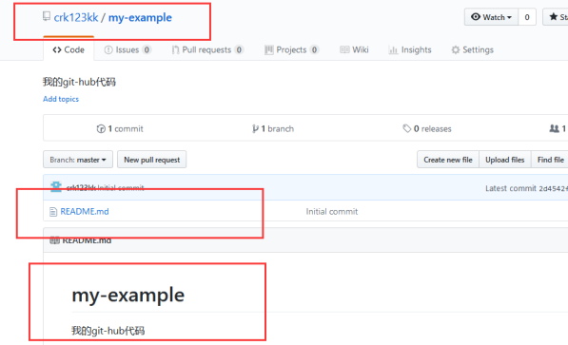

**3、git操作——添加项目**

**a、在本地计算机上创建一个文件夹用于存放git上克隆下来的项目  
　　b、打开命令窗口进入1中创建的文件夹  
　　c、执行git命令克隆GitHub上的项目到本地中**

|  |  |
| --- | --- |
| 1  2 | git clone url // (url是gitHub上对应项目的地址)  git clone https://github.com/crk123kk/webpack-example.git |

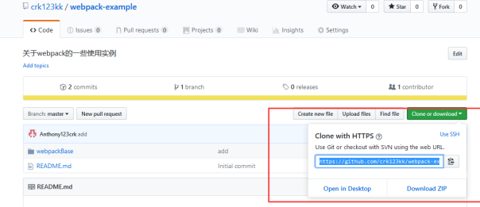

**克隆成功之后会在创建的文件夹中出现如下文件：  
　　.git就是关联GitHub的文件  
　　README.md是对应项目的说明文档**

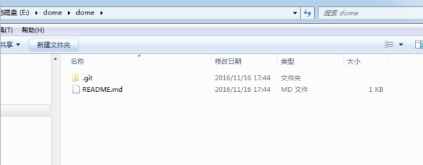

**4、将自己的项目文件夹拷贝到该文件夹目录下**

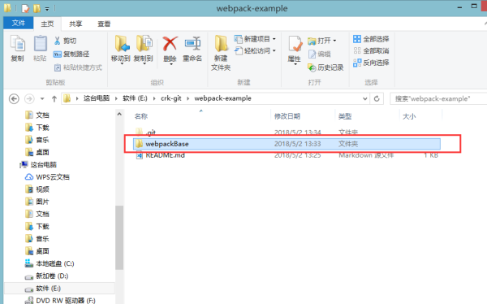

**5、执行控制台命令，进入如上图的文件夹目录下**

**即：有.git的项目目录中**

**6、执行命令：git add . (最后的点不能漏了)**

**git add .是将粘贴进去的文件与当前的git项目相关联，即与git相关联，这样才可以对对应的文件执行git操作**

|  |  |
| --- | --- |
| 1 | git add . |

**7、执行命令：git commit -m "add"**

**git commit -m "add" 是为了提交到本地的版本控制库里，引号里面是你对本次提交的说明信息，这个内容是可以随意输入的，但是这里是为了添加文件，所以是add信息。**

|  |  |
| --- | --- |
| 1 | git commit -m "add" |

**8、执行git push -u origin master**

**git push -u origin master 可以将你本地的仓库提交到你的github，最后会让输入你的github的账号和密码，输入回车之后再去看github项目，就看到你本地项目出现在github上了！(需要注意的是，如果是使用cmd控制台来执行，输入密码的时候有时候是不会显示你的输入的，所以你的密码是多少，输入完毕之后直接回车即可)**

|  |  |
| --- | --- |
| 1 | git push -u origin master |

**9、查看**

**完成以上步骤之后就完成了一个项目的提交，这样刷新GitHub上的网页就可以发现提交的东西出现在了上面**

首先你得有一个客户端，我这是Windows下的，然后点击git brash打开

之后就是命令框了

查看当前你的路径

pwd

假如之后你切换到e盘下的test目录

cd /e/test

你可以查看当前目录下都有些什么

ls

这时你要是里面有很多东西，你想要提交

1.

git add 文件名

如果出现  fatal: Not a git repository (or any of the parent directories): .git

这是因为你这个目录还没有初始化称为git的一个工作空间，

所以你要做的是：

git init

OK，问题解决

然后你想commit 到主分支

2.

git commit -m "描述"

出现 ：untracked files: \*\*\*\*\*\*\*\*\*\*\*\*\*\*\*\*\*\*\*\*\*\*这是你该目录下的各种文件

这又是怎么啦：

这是因为你这个工作目录下有很多文件没有提交到master上

所以你不用着急，先 add你需要上传的，不需要理睬

下面就是我们要把本地仓库的东西提交到远程仓库

首先你要知道你自己仓库的地址

登陆github官网，你可以创建一个新的仓库，接下来你要做的就是复制那个地址

然后你将本地仓库个远程仓库连接起来

git remote add origin git@github.com:yourname/仓库名.git

这里需要注意的是你可能复制到的地址是

https://github.com/iamguwen/myself

完全没有关系，因为git支持多种协议，默认的是使用ssh,但是也有使用HTTPS等其他协议的

但是HTTPS速度比较慢，而且最大的麻烦是每次都需要输入口令，所以我们这里使用的是原生的ssh支持的

下来我们进行第一次提交

git push -u origin master

注意这个origin不一定是是这个单词，你喜欢就好，包括当面那个git remote add origin git@github.com:yourname/仓库名.git中的origin，

相当于你给这个地址起了一个短点的好记的名字

这个命令 是将主分支master提交到远程仓库

当然这个带有-u这个参数是指，将master分支的所有内容都提交

第一次关联之后后边你再提交就可以不用这个参数了

之后你的每一次修改，你就可以只将你修改push就好了

git push origin master

OK，初学者例子完成了

---------------------

作者：LiveAY

来源：CSDN

原文：https://blog.csdn.net/dadaxiongdebaobao/article/details/52081826

版权声明：本文为博主原创文章，转载请附上博文链接！